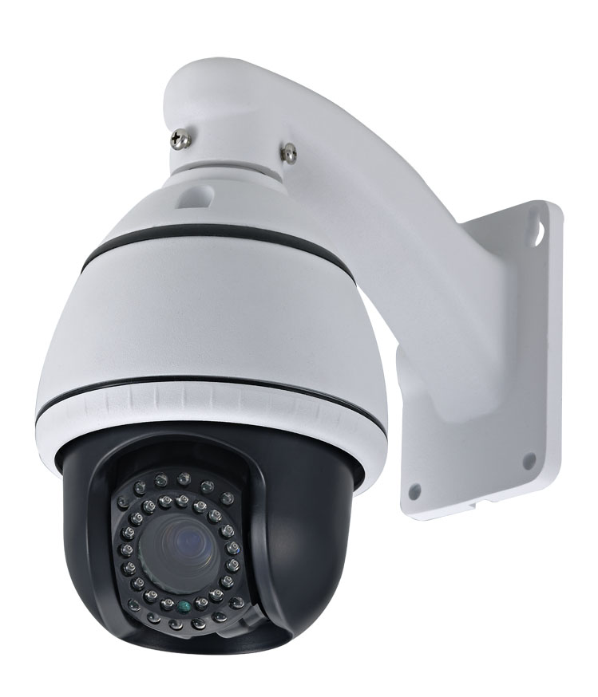
迷你高速球紅外線攝影機
特色
◇逆光補正線路、自動增益控制、自動電子快門
◇水平360°連續旋轉、垂直92°旋轉，無監視肓區
◇無段變速，變焦速度自動調整技術
◇256個預設位隨意儲存，並支持自動巡航功能
◇看守功能，可設定球機空閒一段時間後自動回到看守位
◇支持PELCO-P、PELCO-D、可以訂製各種協議
◇可選裝模塊為網路攝影機
特色：
◎ 逆光補正線路、自動增益控制、自動電子快門
◎ 水平360°連續旋轉、垂直92°旋轉，無監視肓區
◎ 無段變速，變焦速度自動調整技術
◎ 256個預設位隨意儲存，並支持自動巡航功能
◎ 看守功能，可設定球機空閒一段時間後自動回到看守位
◎ 支持PELCO-P、PELCO-D、可以訂製各種協議
◎ 可選裝模塊為網路攝影機
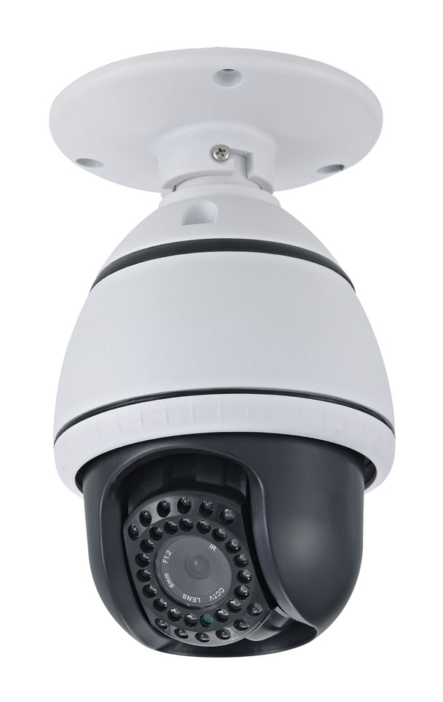
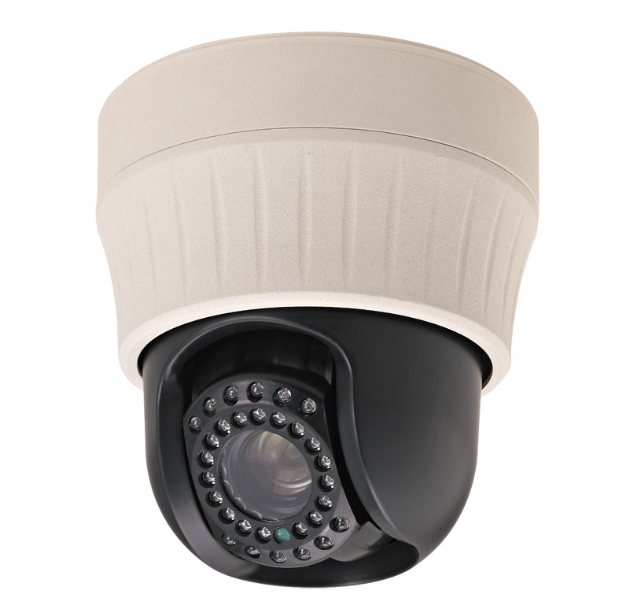

型號 | HM-80BX / HM-80CX / HM-80DX | HM-80B / HM-80C / HM-80D
攝像元件 | 1/4”SONY EXview HAD -10X CCD | 1/3”SONY Super HAD CCD
影像圖素 | NTSC：811(H) × 508(V)  PAL：795(H) × 596(V)
解晰度 | 540TVL
同步系統 | 內同步 / 外同步自動偵測 | 內同步
系統掃描 | NTSC：525lines / 60Fields 2：1 Interlace  PAL：625lines / 50Fields 2：1 Interlace
雜訊比 | 50dB以上 (AGC OFF)
最低照度 | 0.2Lux / F1.8，IR ON / 0Lux | 0.01Lux / F1.2，IR ON / 0Lux
影像輸出 | 1Vp-p Composite VHMeo / 75Ω
白平衡 | 自動/手動 | 自動
鏡頭選擇 | 10倍光學變焦+12倍數位變焦  4.2~42mm | 標準品：CS Lens 6mm  選配品：4 / 8 / 12 / 16mm
自動掃描 | 連續往左,連續往右,左右來回3條自動掃描方式  1條可設定左右限位和掃描速度的自動掃描方式
自動巡航 | 6條巡航路徑，每條可設定16個預設點及停留秒數
轉速 | 手控速度最低0.9°/秒 平穩運行，巡航最高速180°/秒 精確定位
控制介面 | RS485：可接DVR、控制鍵盤、矩陣、影像伺服器、遙控器(選配)
頻譜範圍 | 850nm
光源 | 30顆 5 Ø LED
投射距離 | 30M
電源電流 | DC12V / 800mA
工作溫度 | -20℃~60℃ (-4℉~140℉)
尺寸  (直徑)x(高)x(深)mm | HM-80B：Ø130 x 210 x 223 支架80(寬) x 120(高) x 165(深)；  HM-80C：Ø130 x 145；HM-80D：Ø128 x 210
重量 | HM-80B：1400g；HM-80C：800g；HM-80D：1200g
*攝像元件可訂製成SONY540TVL-10X、SONY480TVL-10X、SONY420TVL-10X、SAMSUNG-10X
*可訂製球罩型(無紅外線) 型號：HM85

